Analytics Assistant Report
Исходный файл: demo_data.csv
Тип: table
Сформирован: 23.04.2026 09:19

Бизнес-метрики
Показатель | Значение
Общая сумма | 5 774 520.00
Средний чек | 120 302.50
Количество записей | 48

Топ позиций
Позиция | Сумма
MacBook Pro 16 | 699 980.00
iPhone 15 Pro | 649 950.00
MacBook Air M3 | 599 960.00
MacBook Pro 14 | 499 980.00
Dell XPS 15 | 379 980.00

Краткое резюме
Метрика | Значение
Rows / Height | 48
Columns / Width | 5
Numeric metrics | 2
Missing cells | 0

Выводы
- Найдено 48 строк и 5 колонок.
- Числовая статистика рассчитана с игнорированием NaN, пропуски вынесены в отдельный блок.
- Наибольшая вариативность у колонки «amount».
- Колонка «product» подходит для bar-chart сегментации.
- Похоже на данные продаж: дата «date», сумма «amount». Доступен бизнес-отчёт в PDF и PPTX.

Статистика
column | mean | median | std | min | max
amount | 120 302.500 | 104 990.000 | 71 595.839 | 24 990 | 349 990
quantity | 2.333 | 2.000 | 1.464 | 1 | 8

Preview
date | product | category | amount | quantity
2025-01-05 | iPhone 15 Pro | Смартфоны | 129 990 | 2
2025-01-05 | Samsung Galaxy S24 | Смартфоны | 89 990 | 3
2025-01-05 | MacBook Air M3 | Ноутбуки | 149 990 | 1
2025-01-06 | AirPods Pro 2 | Аксессуары | 24 990 | 5
2025-01-06 | iPad Air | Планшеты | 79 990 | 2
2025-01-06 | iPhone 15 Pro | Смартфоны | 129 990 | 1
2025-01-07 | Dell XPS 15 | Ноутбуки | 189 990 | 1
2025-01-07 | Samsung Galaxy S24 | Смартфоны | 89 990 | 2
2025-01-07 | Apple Watch Ultra 2 | Аксессуары | 79 990 | 3
2025-01-08 | MacBook Pro 14 | Ноутбуки | 249 990 | 2

Графики
Топ позиций · 23.04.2026 09:18
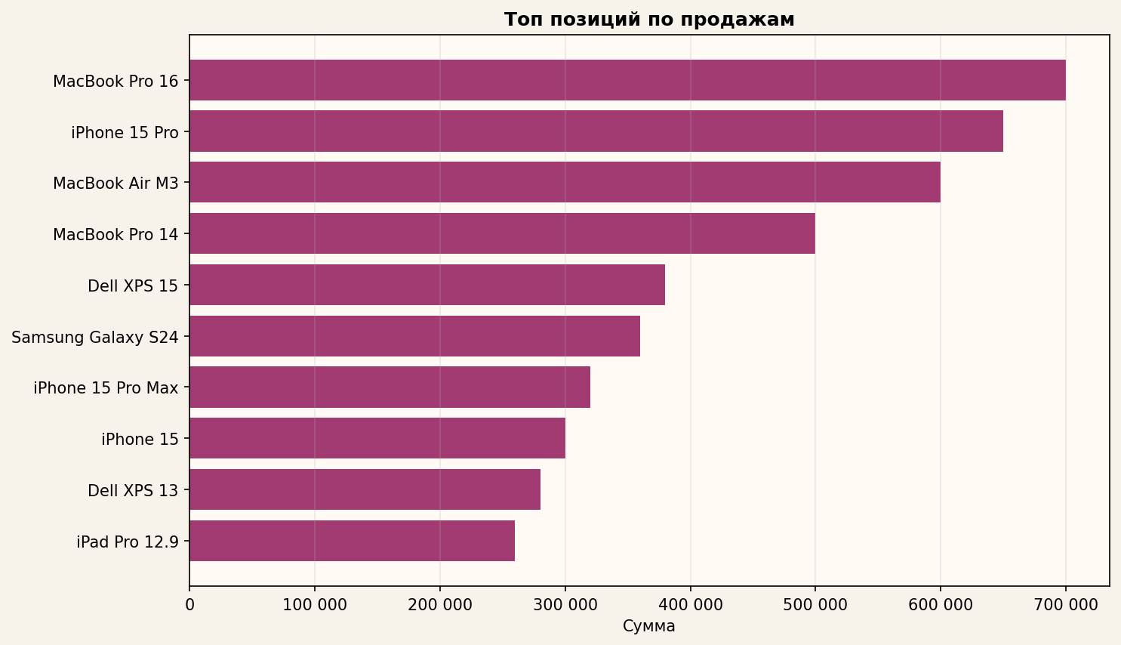
Топ позиций · 23.04.2026 09:18

Динамика продаж · 23.04.2026 09:18
